莘县特佳钢管加工厂年加工1500吨精密套筒管项目（一期）
竣工环境保护验收现场检查及验收工作组验收意见
2018年9月1日，莘县特佳钢管加工厂组织召开公司年加工1500吨精密套筒管项目（一期）竣工环境保护验收现场检查及验收会。验收工作组由工程建设单位（莘县特佳钢管加工厂）、监测单位（山东聊和环保科技有限公司）、环评单位（安徽华境资环科技有限公司）并特邀2名技术专家（名单附后）组成。
验收组现场查阅并核实了本项目运营期环保工作落实情况，根据项目竣工环境保护验收监测报告并对照《建设项目环境保护管理条例》、《建设项目竣工环境保护验收暂行办法》，严格依照国家有关法律法规、建设项目竣工环境保护验收技术规范、本项目环境影响评价报告表和审批部门审批决定等要求对本项目进行验收，经认真研究讨论形成环保验收意见，提出意见如下：
一、工程建设基本情况
（一）建设地点、规模、主要建设内容
项目建设地点位于聊城市莘县柿子园镇北郭庄村南首。主要为年加工1500吨精密套筒管项目（一期），总投资150万元，占地面积1644.94m²，购置延伸管机、锯床、校直机、切管机、攻丝机等加工设备。
（二）环保审批情况
本项目为新建项目，2017年11月莘县特佳钢管加工厂委托安徽华境资环科技有限公司编制了《莘县特佳钢管加工厂年加工6000吨精密套筒管项目环境影响报告表》，2018年1月11日莘县环境保护局以莘环报告表[2018]5号对其进行了审批。2018年9月份公司委托山东聊和环保科技有限公司进行该项目的环保验收监测工作，接受委托后山东聊和环保科技有限公司组织有关技术人员进行现场踏勘，依据监测技术规范制定了环保验收监测方案，并于2018年10月9日-10日对厂区有关污染源进行了监测，根据验收监测结果和现场检查情况编制了本项目验收监测报告。
（三）投资情况
项目实际总投资150万元，其中环保投资5万元。占总投资3.3％。
（四）验收范围
本次验收的范围为年加工1500吨精密套筒管项目（一期）及其配套环保设施。
二、工程变更情况
经现场验收核查，本项目较环评及环评批复基本没有变化，未发生重大变动。
- 环境保护设施落实情况
（一）废水污染源及其治理措施
本项目生产用水循环使用，不外排。废水主要为生活污水。生活污水经化粪池收集后定期清掏，不外排。
（二）废气污染源及其治理措施
本项目废气主要为钢管延伸过程中润滑油摩擦产生的少量油气，以非甲烷总烃计。经收集后通过活性炭装置进行处理后由15米高排气筒排放。未被收集的非甲烷总烃通过车间通风无组织排放。
（三）噪声
本项目噪声主要来自延伸管机、锯床、攻丝机等机械设备噪声，通过将产噪设备布置在车间内，使用隔声门窗，对固定产振设备设置减震机座等有效的降噪措施能达到较好的效果。
（四）固体废物
项目产生的固体废物主要为下脚料、不合格品、生活垃圾、废润滑油和废切削液、废活性炭等。
（1）下脚料：项目在切割、攻丝等过程产生少量下脚料品，全部经收集后外售处理。
（2）不合格品：项目生产过程中产生少量不合格品，全部经收集后外售综合利用。
（3）生活垃圾：职工日常生活产生生活垃圾，属于一般固体废物，收集后由环卫部门统一清运。
（4）废润滑油：本项目钢管毛坯延伸过程中产生废润滑油，主要含有石油类等，属于危险废物HW08废矿物油与含矿物油废物，经统一收集后委托东营争峰新能源技术有限公司进行处理。
（5）废切削液：本项目机械如锯床等产生废切削液，主要含有石油类等，属于危险废物HW09油/水、烃/水混合物或乳化液，废物代码900-006-09，经统一收集后委托东营争峰新能源技术有限公司处理。
（6）废活性炭：本项目活性炭装置产生的废活性炭属于危险废物HW49其他废物，废物代码900-041-49，经统一收集后委托有资质单位进行处理。
四、验收监测结果
（一）环保设施运行检测结果
山东聊和环保科技有限公司出具的《莘县特佳钢管加工厂年加工1500吨精密套筒管项目（一期）竣工环境保护验收监测报告》监测结果表明：
1、噪声
验收监测期间，项目周围监测点位昼间噪声在56.8dB(A)-58.2dB(A)之间，符合《工业企业厂界环境噪声排放标准》（GB12348－2008）中的2类标准限值。
- 废气
验收监测期间，有组织非甲烷总烃最高排放浓度为0.41mg/m³，速率最高为0.002kg/h，满足《大气污染物综合排放标准》GB16297-1996）表2中的相关标准要求。无组织非甲烷总烃最高排放浓度为0.32mg/m³,满足《大气污染物综合排放标准》GB16297-1996）表2中的无组织排放标准要求。
3、固体废物
项目产生的固体废物主要为下脚料、不合格品、生活垃圾、废润滑油和废切削液、废活性炭等。
（1）下脚料：项目在切割、攻丝等过程产生少量下脚料品，全部经收集后外售处理。
（2）不合格品：项目生产过程中产生少量不合格品，全部经收集后外售综合利用。
（3）生活垃圾：职工日常生活产生生活垃圾，属于一般固体废物，收集后由环卫部门统一清运。
（4）废润滑油：本项目钢管毛坯延伸过程中产生废润滑油，主要含有石油类等，属于危险废物HW08废矿物油与含矿物油废物，经统一收集后委托东营争峰新能源技术有限公司进行处理。
（5）废切削液：本项目机械如锯床等产生废切削液，主要含有石油类等，属于危险废物HW09油/水、烃/水混合物或乳化液，废物代码900-006-09，经统一收集后委托东营争峰新能源技术有限公司处理。
（6）废活性炭：本项目活性炭装置产生的废活性炭属于危险废物HW49其他废物，废物代码900-041-49，经统一收集后委托马鞍山澳新环保科技有限公司进行处理。
（二）环境管理调查
莘县特佳钢管加工厂制定了《莘县特佳钢管加工厂环保管理制度》,日常工作由环保小组管理，其主要职责是：行使公司环保工作的计划、组织、指挥、协调、检查和考核管理职能，日常一切工作须对公司负责。
五、专家意见：
在今后企业环保工作中，建议企业落实以下要求。
- 加强文本制作质量，审核关于设备清单、实际投资金额及工艺流程内容，使文本内容真实可靠，进一步完善、核实验收检测报告。
- 切管机和矫直机下方存在油污，应及时清理并在设备下方设置托盘；
- 及时清理下脚料：
- 规范危废暂存间，设置围堰，完善危废台账的记录、危废管理制度，危废协议增加对废活性炭的处置。
- 集气罩加设风阀；
- 改进活性炭处理装置，提高处理效率。

- 现场整改照片：
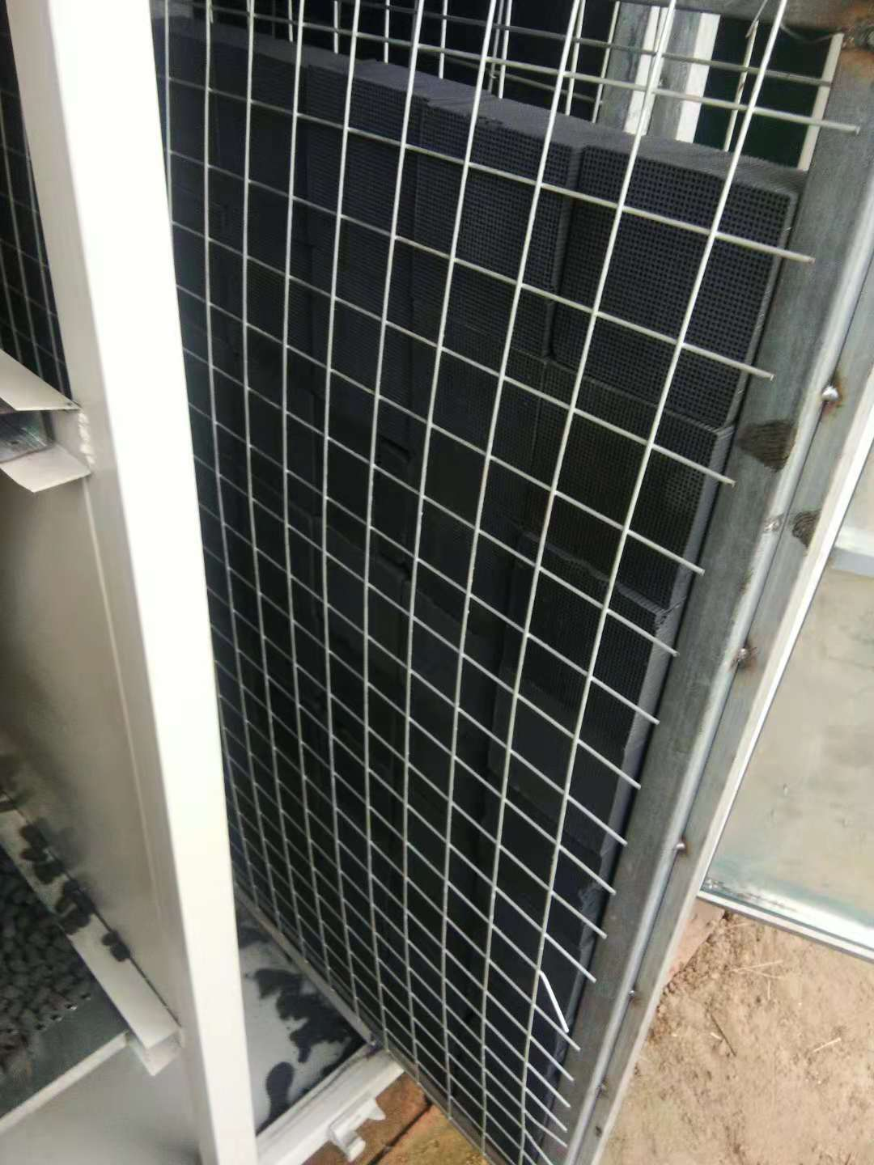
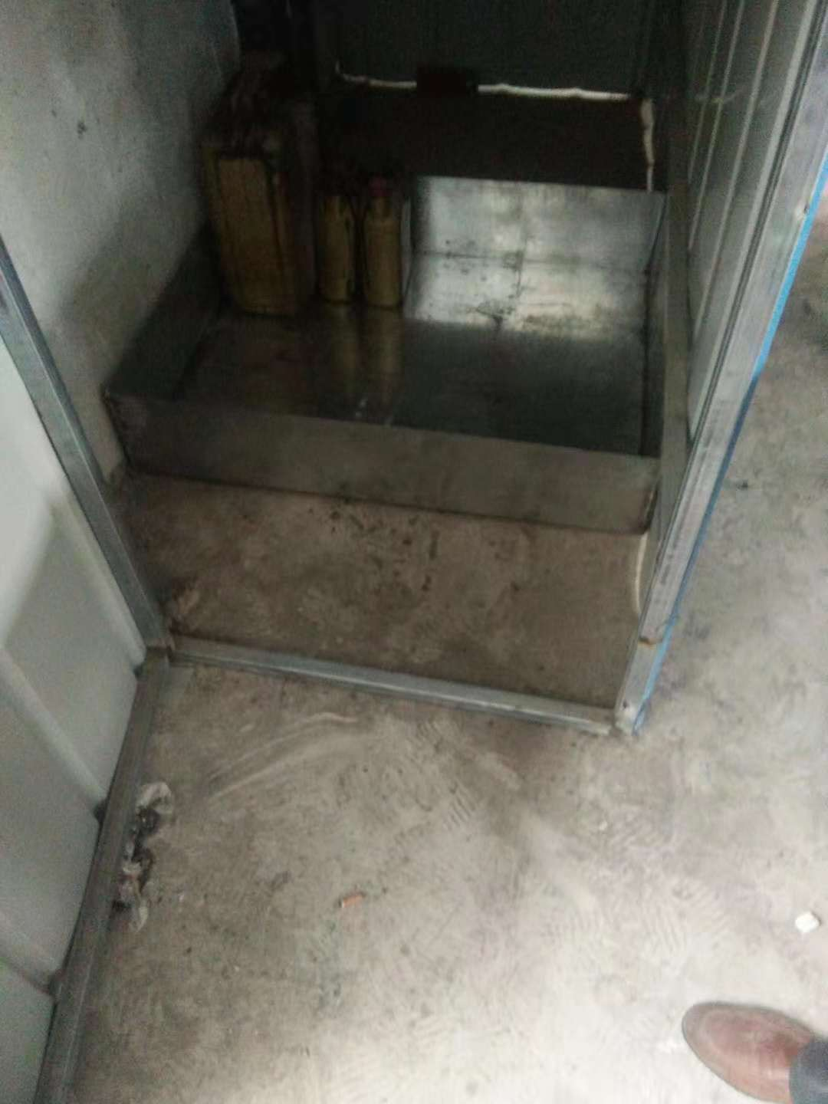
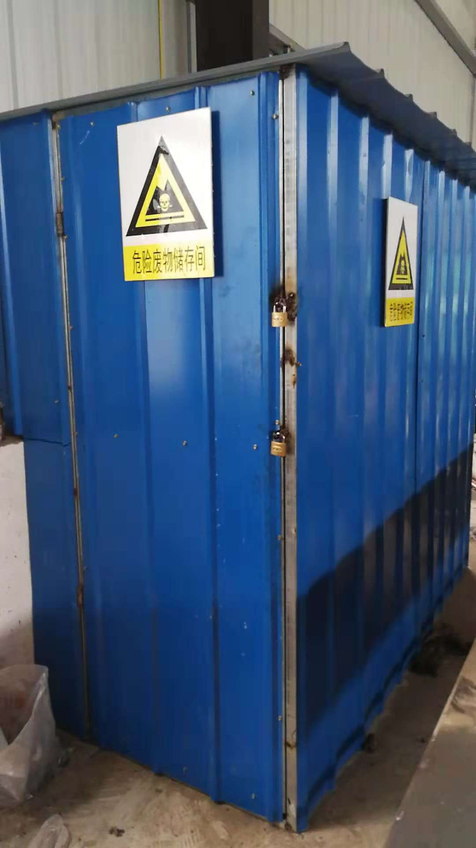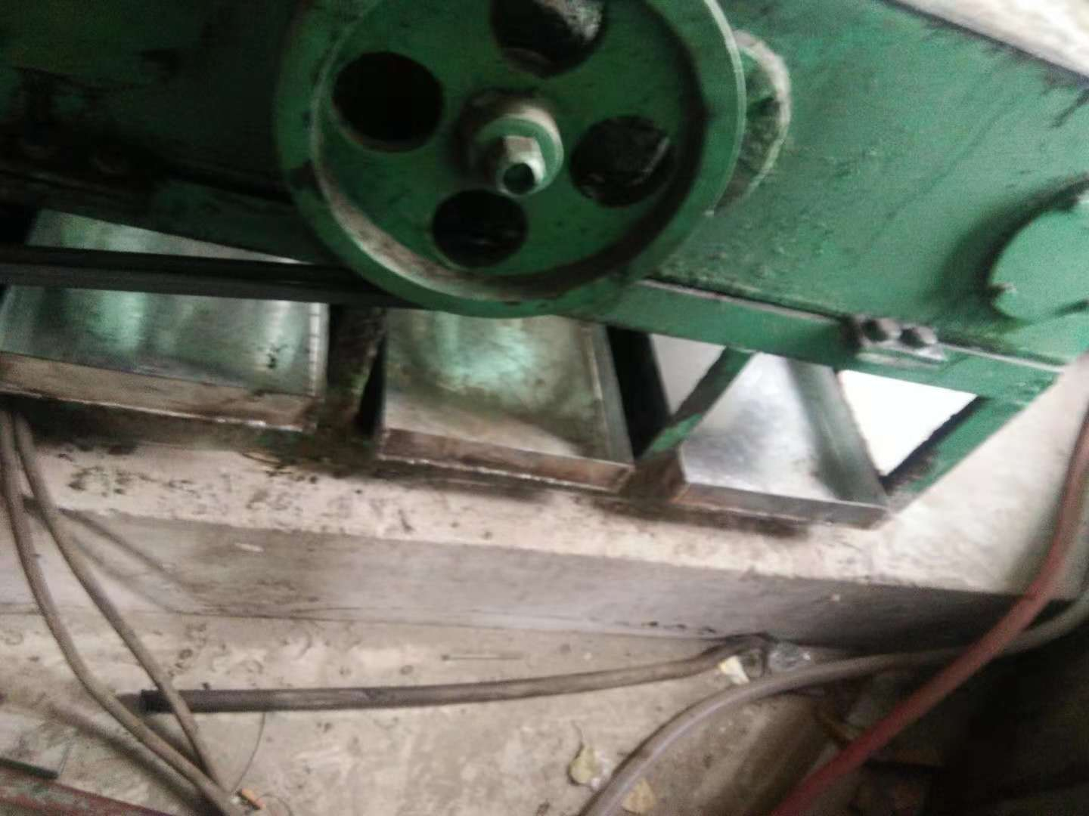

七、验收结论
验收组一致认为该项目实施过程中按照环评及其批复要求落实了相关环保措施，环保手续齐全，建立了相应的环保管理制度，项目建设过程无重大变更。按环境影响报告表及审批要求建设了环境保护设施。验收监测各项指标满足国家相关排放标准。
鉴于项目符合国家和地方相关产业标准及准入要求，用地符合当地规划，环保设施与生产配套，验收期间各项监测指标满足国家相关排放标准，该项目通过环保验收。
莘县特佳钢管加工厂验收组
2018年11月13日

